**Město Šternberk**

**Zastupitelstvo města Šternberka**

**Obecně závazná vyhláška města Šternberka,**

**kterou se stanovují pravidla pro pohyb psů na veřejném prostranství ve městě Šternberku**

Zastupitelstvo města Šternberka se na svém zasedání dne 25. září 2024 usneslo vydat na základě § 24 odst. 2 zákona č. 246/1992 Sb., na ochranu zvířat proti týrání, ve znění pozdějších předpisů, a v souladu s § 10 písm. a) a d) a § 84 odst. 2 písm. h) zákona č. 128/2000 Sb., o obcích (obecní zřízení), ve znění pozdějších předpisů, tuto obecně závaznou vyhlášku:

**Čl. 1**

**Pravidla pro pohyb psů na veřejném prostranství**

1. Na všech veřejných prostranstvích v obci[1], nacházejících se v zastavěném území, je možný pohyb psů pouze na vodítku.
2. Splnění povinností stanovených v odstavci (1) zajišťuje fyzická osoba, která má psa na veřejném prostranství pod kontrolou či dohledem.[2]
3. Fyzická osoba vymezená v odstavci (2) je povinna zamezit vstupu psů na veřejná prostranství:

a) v okruhu 5 m od fontány na Hlavním náměstí (parc. č. 253 v k.ú. Šternberk)

b) v okruhu 5 m od fontány v Tyršových sadech (parc. č.1037 a 1036/4 v k.ú. Šternberk),

c) dětská hřiště a sportoviště vymezená v příloze 1.

1. Fyzická osoba vymezená v odstavci (2) je povinna zamezit vstupu psů na těchto místech:

a) přírodní koupaliště Dolní Žleb (parc. č. 5896 v k.ú. Šternberk),

b) přírodní koupaliště v místní části Dalov (parc. č. 49 v k.ú. Dalov).

1. Pravidla stanovená v odstavci (1), (3) a (4) se nevztahují na psy při jejich použití dle zvláštních právních předpisů.[3]

**Čl. 2**

**Zrušovací ustanovení**

Zrušuje se obecně závazná vyhláška města Šternberka č. 3/2011/vyhl., kterou se stanovují pravidla pro pohyb psů na veřejném prostranství, ze dne 22. června 2011.

**Čl. 3**

**Účinnost**

Tato obecně závazná vyhláška nabývá účinnosti počátkem patnáctého dne následujícího po dni jejího vyhlášení.

|  |  |
| --- | --- |
| Bc. Jiří Kraus v. r. | Ing. Stanislav Orság v. r. |
| místostarosta | starosta |

**Příloha 1 k obecně závazné vyhlášce**

**Dětská hřiště a sportoviště, na která je zamezen vstup psů.**

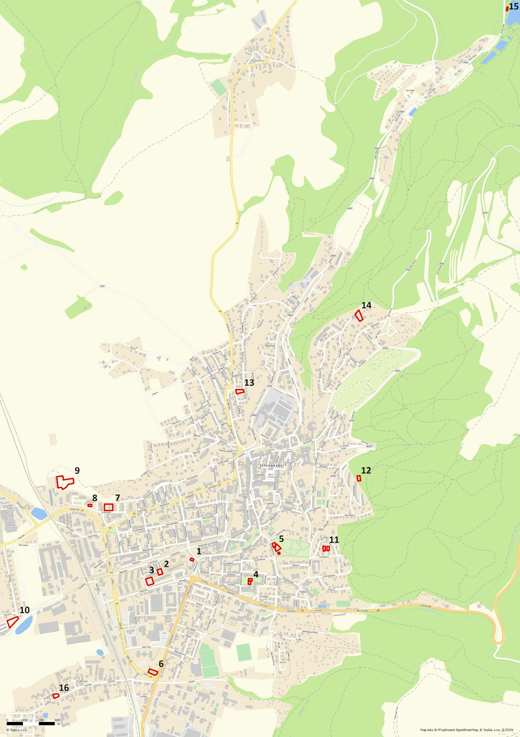

Dětská hřiště a sportoviště v katastrálním území Šternberk:

1. ulice Olomoucká, parc. č. 2221
2. ulice Nádražní, parc. č. 2237
3. ulice Nádražní, parc. č. 2237
4. ulice Jiráskova, parc. č. 833/1
5. Tyršovy sady, parc. č. 1037 a 1038
6. ulice Věžní, parc. č. 3189/1
7. ulice Uničovská, parc. č. 3508/2
8. ulice Uničovská, parc. č. 3508/2
9. ulice Uničovská, parc. č. 3060/1
10. ulice Závodní, parc. č. 2379/2
11. ulice Pod Lesem, parc. č. 1357/1 a 1357/2
12. ulice Na Vyhlídce, parc. č. 5931/6, 5931/3
13. ulice Smetanova, parc. č. 4353
14. ulice Dřevařská, parc. č. 5080
15. ulice Dolní Žleb, parc. č. 5892

Dětské hřiště v katastrálním území Lhota u Šternberka:

1. ulice Lhotská, parc. č. 84/1 a 85

1. Ustanovení § 34 zákona č. 128/2000 Sb., o obcích (obecní zřízení), ve znění pozdějších předpisů.
2. Fyzickou osobou se rozumí např. chovatel psa, vlastník psa či jiná doprovázející osoba. Odchyt toulavých a opuštěných zvířat řeší např. § 42 zákona č. 166/1999 Sb., o veterinární péči a o změně některých souvisejících zákonů (veterinární zákon), ve znění pozdějších předpisů. Problematiku upravují rovněž další zvláštní právní předpisy, např. zákon č. 89/2012 Sb., občanský zákoník, ve znění pozdějších předpisů.
3. Např. zákon č. 273/2008 Sb., o Policii České republiky, ve znění pozdějších předpisů, nebo zákon č. 553/1991 Sb., o obecní policii, ve znění pozdějších předpisů.